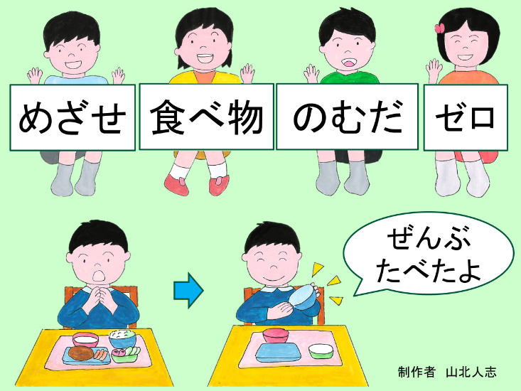

➀「めざせ食べ物のむだゼロの紙芝居をします。」

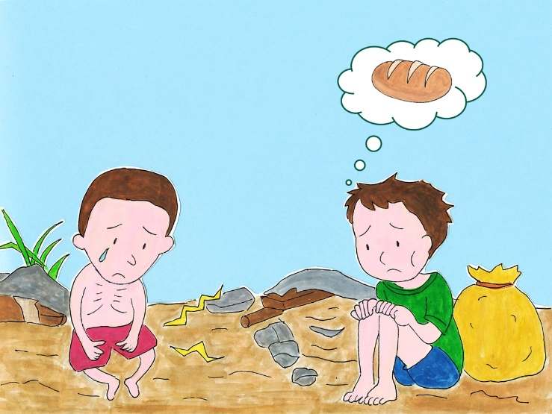

②「私たちの周りにはいつも食べるものがあるので、おなかが すいたらいつでも食べることができますが、世界には食べ物がなかなか手に入らず、つらい生活を送っている人々がいます。」

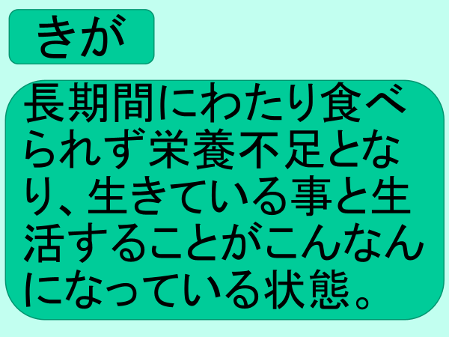

③ 「このような状態を『飢餓（きが）』といいます。

『 (飢餓)きが』とは長期間にわたり食べられず栄養不足となり、生きている事と生活することが困難になっている状態をいいます。」

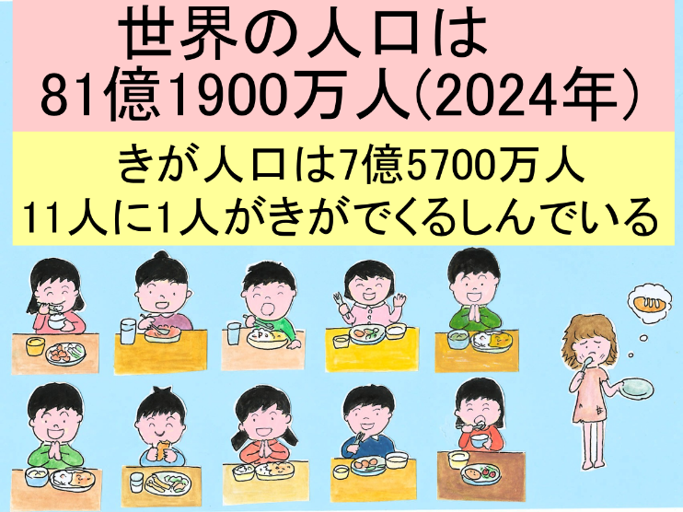

➃ 「世界の人口は81億1900万人(2024年.国連人口基金)で、世界の飢餓人口は

7億5700万人(2023年.国連WFP)です。世界の11人に1人が飢餓に苦しんでいます。」

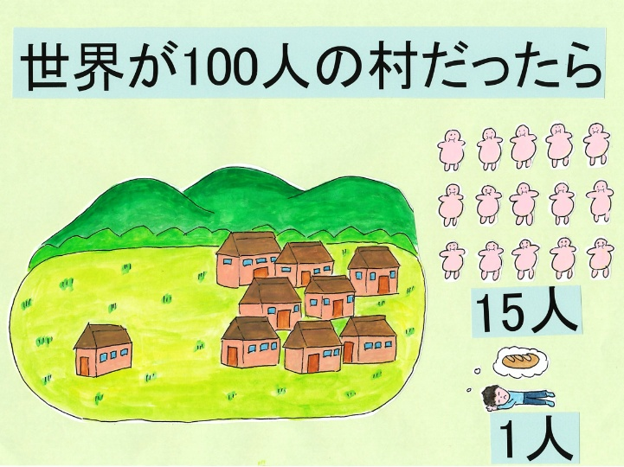

➄「世界がもし100人の村だったら、食べ物がなかなか手に入らず、つらい生活を送っている人々10人の中の1人は食べ物がなくて今にも死にそうです。一方で15人は食べすぎで太りすぎて います。みなさんはこれをどう思いますか？」

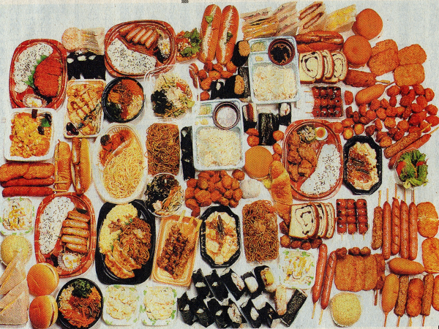

⑥「これは日本のコンビニで、たった1日に食べ物に関して起こった出来事の写真です。何の出来事でしょう？

1. 新発売した食べ物　②1人の人が買った食べ物

③捨てた食べ物

正解は③の捨てた食べ物です。コンビニでは賞味期限が過ぎると、このようにたくさんの食べ物を食べずにそのまま捨ててしまいます。これは、あるコンビニで1日にすてられた食べ物すべての写真です。」

※コンビニで1日に廃棄する賞味期限切れの食品の写真。 (2007年11月28日 読売新聞)

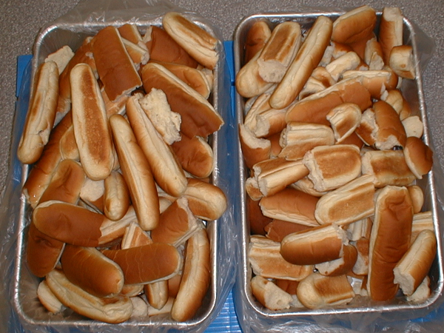

⑦「これは、ある小学校の給食で

1日に捨てられてしまうコッペパンです」

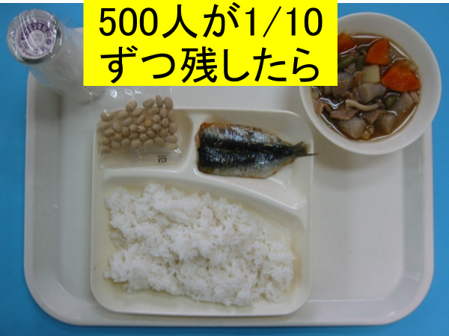

⑧ 「全校児童500人で、１人がこの給食の1/10づつを残 してしまったら、どれくらいの量になるでしょうか？」

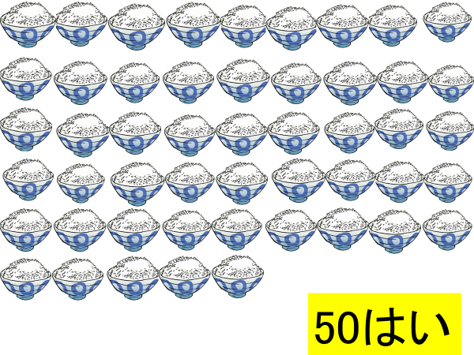

➈ 「ご飯50杯。」

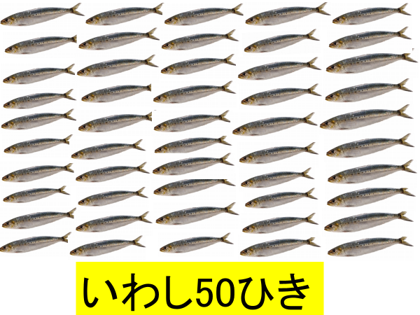

➉「いわしは50匹。」

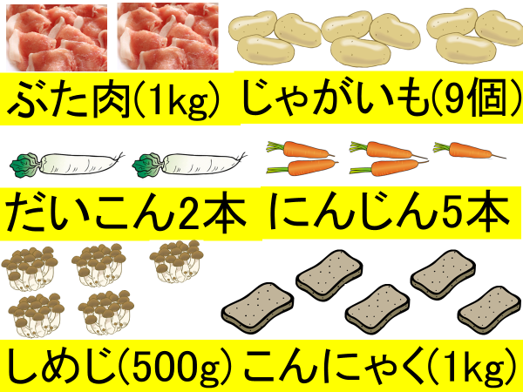

⑪ 「豚肉1kg、じゃがいも9個、だいこん2本、にんじん5本、しめじ(500g)、こんにゃく(1kg)

になります。」

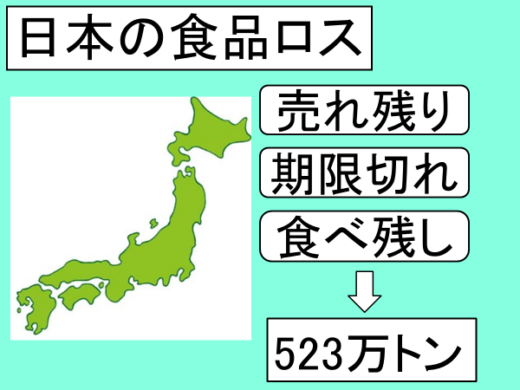

⑫「本来食べられるのに捨てられてしまった食べ物の事を食品ロスといいます。

日本中で売れ残り、期限切れ、食べ残しなどで捨てられてしまった食べ物の

食品ロスは年間523万トン(2021年(令和3年度)) もありました。」

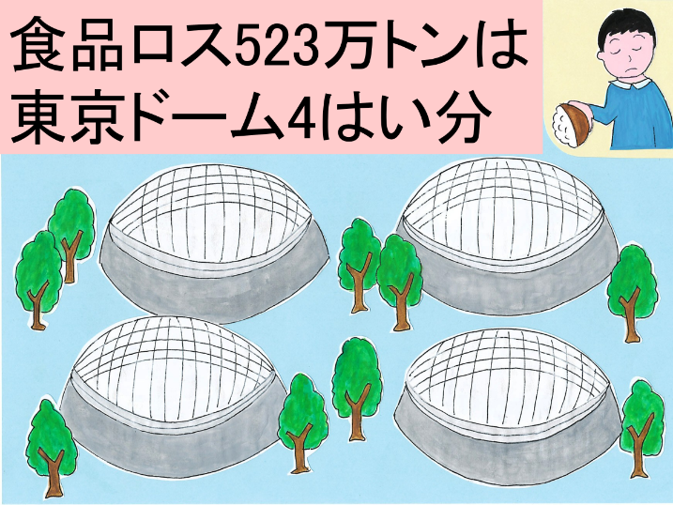

⑬「2021年(令和3年度)の食品ロス量、523万トンは東京ドーム約4個分になります。

日本人１人当たり、お茶碗１杯分のごはんの量が毎日捨てられている計算になります。」

※東京ドームは124万平方メートルなので、523万÷124万＝4.2(約4個分)

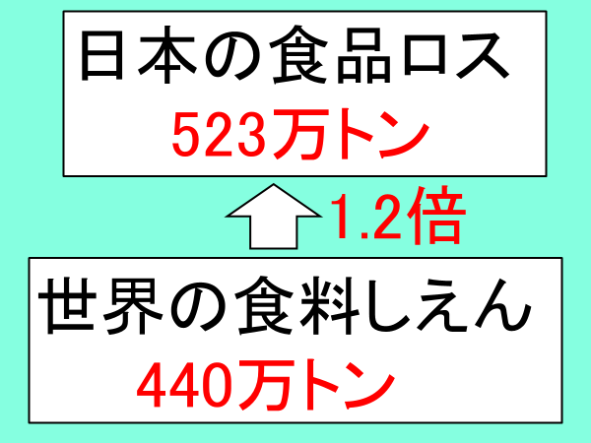

⑭ 「日本では、まだ食べられるのにすてられている食品ロスは523万トンです。

これは、世界中で飢餓に苦しむ人々に向けた世界の食料支援量440万トン(2021年(令和3年度))の1.2倍に相当します。」

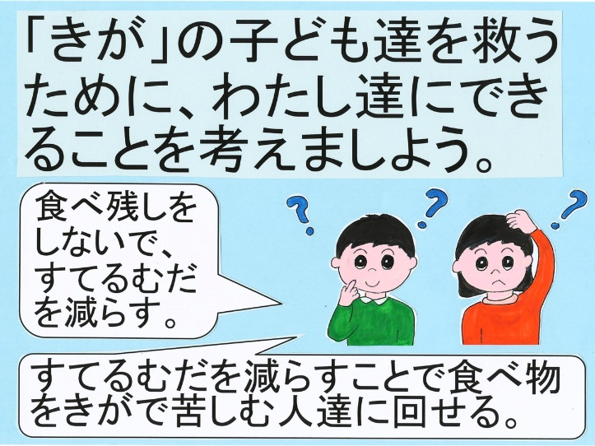

⑮「『きが』の子ども達を救うために私たちにできることを考えましよう。

たとえば、食べ残しをしないで、すてるむだを減らすと、すてるむだを減らすことで食べ物をきがで苦しむ人達に回せます。

皆さんは、『きが』の子ども達を救うために何ができますか。」